如果疫情是一堂课，请告诉孩子这20个字……

| 特别关注
中国教育报 1周前

疫情一个多月以来，
每个人都身处其中，
不少孩子因看到的疫情信息
产生了一些思考，
老师和家长们可以如何引导？
关于疫情，
应该如何跟孩子谈一谈？
这10个关键词，
和这些人的故事，
请给孩子讲一讲！

一、驰援

一方有难，八方支援，
中华儿女在困难面前一向如此。

四面八方的医疗队驰援湖北。
最好的医疗资源涌向武汉。

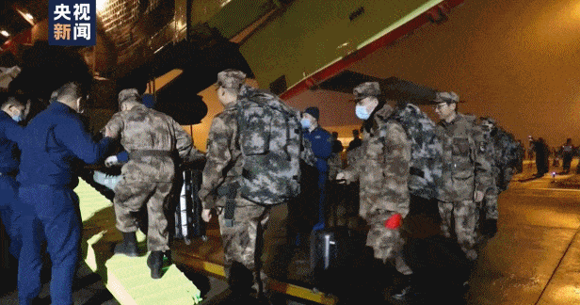
北协和

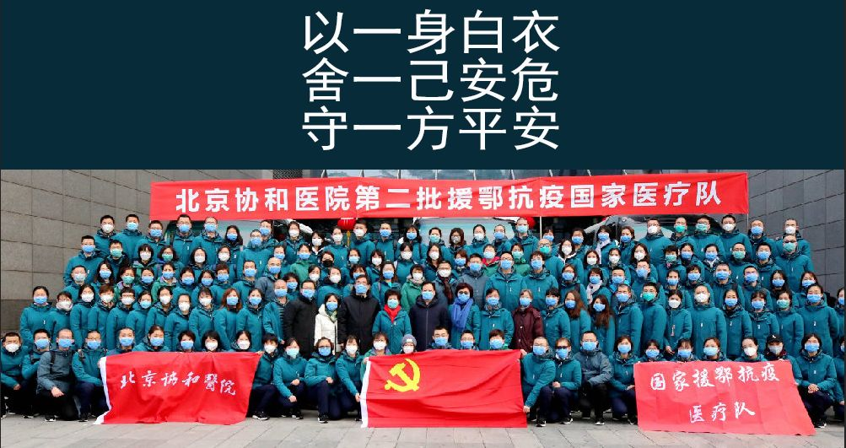

南湘雅

东齐鲁

西华西

请战，毫不犹豫！
逆行，坚定无比！

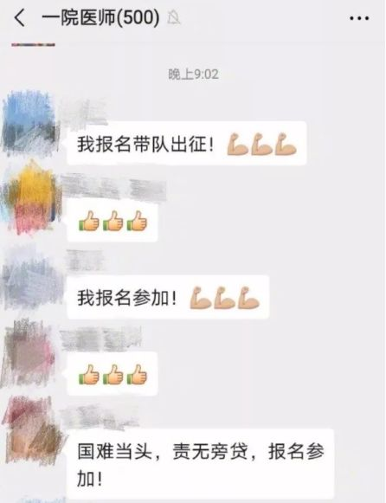
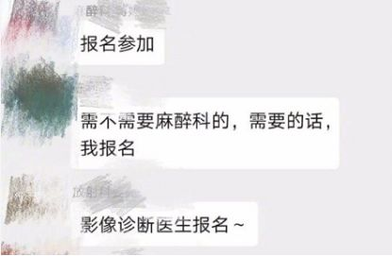

二、逆行

疫情发生后，
我们看到了太多美丽的“逆行者”。

甘如意是武汉一街道卫生所的检验技师，
疫情初发时，她刚休假回老家。
受疫情影响，
武汉实施了进出人员管控，
公共交通全部停运。
她硬是靠手机导航，
骑自行车、搭顺风车，
4天3夜跨越300多公里，
赶回战疫一线。
她说：
“我不能后退，后退不可原谅！”

四川医生黄维，
得知武汉江夏区中医医院
缺乏医学影像工作人员，
联系好医院，
他带着一张支援证明和3袋尿不湿从成都出发，
独自驾车1300公里奔赴武汉。
17小时后到达武汉市江夏区中医医院。
出门前，11岁的儿子问他，
能不能不去？
他回答：
“你是希望爸爸当一个懦夫，
还是迎难而上？”

这些逆行者用行动说明，
湖北，不孤单，
武汉，不孤单，
我们跟你在一起！

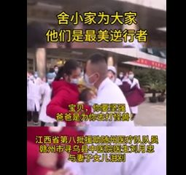

三、脊梁

疫情来势汹汹，
让很多人感到恐慌，
网友们说：
但看到他们心里就踏实了！

83岁的钟南山院士，
在奔赴前线的高铁上休息的照片
让无数人动容。
带领团队在一线日夜奋战，
发布会上的一次次发言，
给人们送来“定心剂”。

在采访中提到一线的医生同行，
真性情的钟老哽咽落泪。
他还提醒医护人员要保重身体。

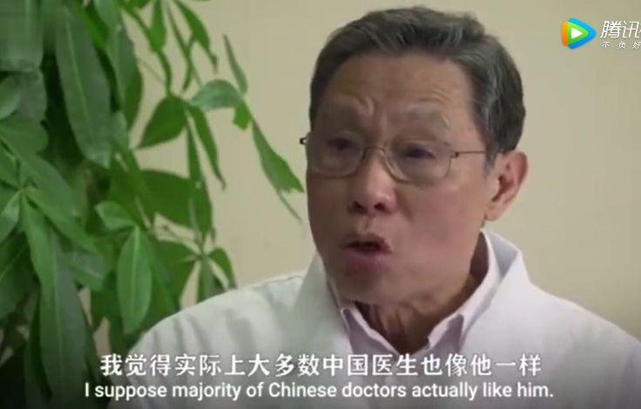

近日，
李兰娟院士武汉大学人民医院ICU病房，
问诊新冠肺炎危重症患者。
查房后摘下面罩，
她的面部留下了深深的压痕。
至此，李兰娟院士已在前线
奋战了近一个月的时间，
但她向我们呈现的，
仍是和蔼的笑容、加油的手势。

在电视采访中，
同事说她“您太逞强了”，
“每天只睡3小时”
她只说：“你们放心好了！”
“要赶紧提高检测敏感度......”
国士无双，
临危受命的他们，
和疫情赛跑的他们，
是真正的民族脊梁。

四、凝聚

甘肃大哥杨荣荣从甘肃驱车30多个小时，
送25吨苹果到武汉，
支援在武汉大学人民医院奋战的
3000多名医护人员。
他说：
“我的家人被医院救过命，
所以我一定要来尽一份心意。
回去还得被隔离十四天，
但还是要来。”

山东人孙吉国和许德强，
得知武汉缺人少车，
赶忙收拾了护目镜、眼部清洗剂，
驱车赶往武汉。
路上两人决定，要留在武汉帮忙。
两人抵达后加入志愿者车队
为医院装卸、运送物资。
他们说：
“等疫情结束了再回山东！”

他们的力量在这场战役中，
可能微不足道，
但就是这些四面八方力量的汇聚，
撑起了疫区的一片天。

五、坚守

高兰兰是武汉的一名物业经理，
做物业服务工作已经有10年。
由于过年，很多同事回家，
消杀的工作落在了她一人的肩上。
这一个月来，
48岁的高兰兰每天背着消杀壶，
爬两栋33层高的楼忙消杀。
家人不理解，
希望她能不干了，
高兰兰却说：
“我就是靠一份责任心，
每天撑着去上班。”

杨秀林是武汉江汉区公安分局民意派出所的一名社区民警。家住民意街天后社区的13岁女孩秋秋，她的爸爸妈妈爷爷奶奶陆续被确诊为新冠肺炎，在定点医院接受治疗，只剩下她一人无人照料。杨秀林得知这一情况后，
承担起照顾她的责任。“有什么事都可以打电话我，多晚我都会接。我就住在所里，别怕！”

武汉外卖骑手老计
从年三十就一刻不停地奔驰在
武汉空荡荡的路上。
给病房送过餐，
安慰过因咳嗽而害怕的女孩，
为隔离在家的居民购买配送物资。
他说，只要外卖员还在跑，
就会让人看到不一样的东西。

疫情当前仍坚守岗位的每个人，
你们都是这个生病城市的疗愈者！

六、承诺

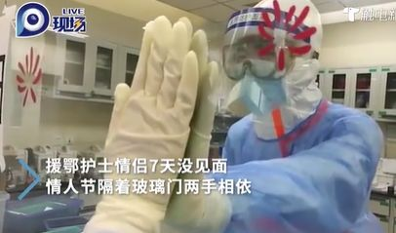

在湘雅医院援鄂医疗队里，
有一对不久前刚刚订婚的准夫妻，
湘雅医院血液净化中心男护士刘磊
和湘雅医院神经外科36病室护士段凝，
他们一起去了武汉协和医院西院区重症病房援助，
并立下了“生死相依，回来就结婚”的誓言。

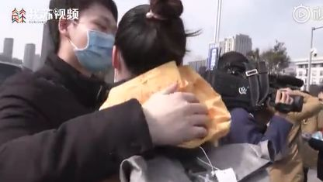

四川广元，
首批派往武汉的医疗援助队伍即将出发。
丈夫站在路边，
朝着车里的妻子大喊：
“赵英明！平安回来！
你平安回来我包一年的家务我做！”

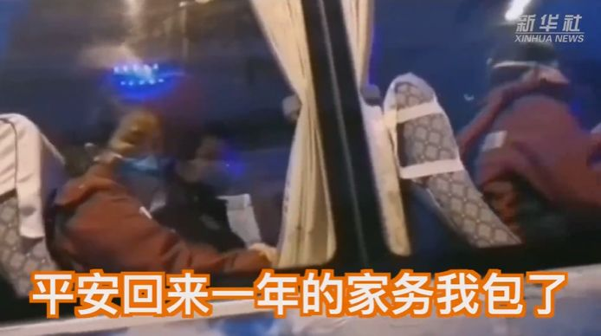

16岁武汉女孩陈琪方给新冠肺炎患者写信
给他们加油打气，她说：
“当我得知年迈的外公也在前线时，
眼眶早已通红。
还有我的妈妈，
都说他们是党员，会冲上前线。
哥们，挺住，
我把我的外公还有妈妈都借给你了！”

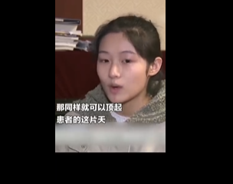

一句承诺，看似洒脱，
背后的牵挂，无以言说。
家人的承诺，
让医护人员抛去后顾之忧，
全身心地扑进战疫前线，
这就是中国医生啊，
让百姓们放心的人！

七、温度

不久前，
奋战在抗疫一线的
武汉市中心医院疼痛科主任蔡毅
在自己的微博发布长文，
悼念身边一位的“普通人”，
一位医院门口小卖部的老板“林君”，
让很多人读后落泪。
蔡毅医生感慨：
很多这样的小人物，
在我们的身边，不那么起眼，
突然没了，
我们才发现，
他在我们生命中，是那么重要。

